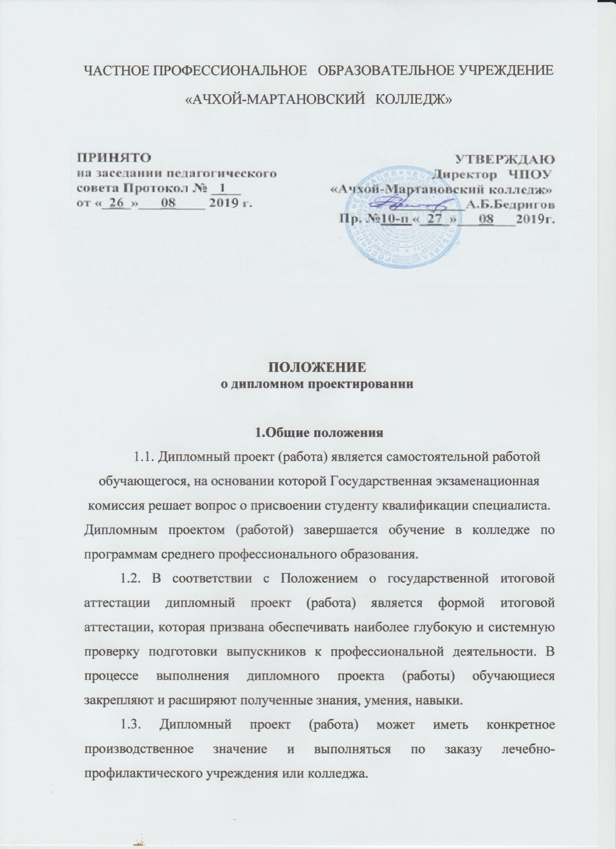

1.4. К выполнению дипломного проекта (работы) допускаются обучающиеся/студенты, полностью выполнившие учебный план по всем видам теоретического и производственного обучения на основании решения педагогического совета, утверждённого приказом директора.
1.5. Выделенное время по ФГОС для выполнения дипломных работ
студентами:
- 4 недели подготовка;
- 2 недели защита дипломной работы.

2. Темы и задания к дипломному проектированию
2.1. Темы дипломных проектов (работ) должны отвечать учебно- исследовательскому характеру поставленной задачи, быть актуальными, соответствовать требованиям науки и учитывать реальные задачи экономического развития.
2.2. Тематику дипломных проектов (работ) разрабатывают преподаватели колледжа совместно со специалистами предприятий и организаций.
Тематика дипломных проектов (работ) после рассмотрения соответствующими методическими комиссиями утверждается заместителем директора по учебно-методической работе.
2.3. Закрепление за студентами темы дипломного проекта (работы) не менее, чем за один месяц до начала преддипломной практики оформляется приказом директора колледжа.
В приказе указываются руководители дипломного проекта (работы). Сроки выполнения и защиты определяются в программе итоговой аттестации для каждой специальности.
2.4. По утвержденным и закрепленным за каждым студентом темам руководители дипломных проектов (работ) разрабатывают индивидуальные задания для каждого обучающегося/студента.
2.5. Индивидуальные задания на дипломные проекты (работы) рассматриваются методическими комиссиями, подписываются руководителем дипломных проектов (работ), утверждаются заместителем директора по учебно-методической работе и выдаются студенту не позднее, чем за две недели до начала преддипломной практики.
3.Состав, содержание и оформление дипломного проекта (работы)
3.1. Структура дипломной работы:
1. Титульный лист (приложение 2);
2. Содержание, состоящее из:
- введения;
-основной части, включающей обзор и анализ литературы, нормативно-правовой документации по теме работы, исследовательский раздел;
- заключения, содержащего выводы и предложения по исследуемому
вопросу;
- библиографический раздел (список используемой литературы).
Наличие в работе других разделов определяется ЦМК и указывается в
задании.
Содержание дипломной работы должно включать, как правило, разработку вопросов, направленных на совершенствование, повышение эффективности ухода, лечения, профилактики заболеваний, охраны здоровья населения на основе последних достижений медицинской науки, практического здравоохранения.
Критериями оценки уровня дипломной работы по ее
содержанию являются:
1) практическая ценность;
2) полнота и научность раскрытия темы;
3) степень самостоятельности выполнения работы;
4) грамотность сформулированных выводов и предложений;
5) содержание доклада студента и ответов на вопросы;
6) теоретическая и практическая подготовка студента;
7) отзывы рецензента и руководителя работы.
Содержательная часть работы начинается с введения.
Введение содержит обоснование темы (раскрытие ее актуальности), цель и задачи исследования, состояние изученности вопроса, а также аргументируется выбор объекта, предмета и методов исследования. Важным во введении является определение цели исследования, т.е. желаемого результата. От правильной формулировки цели и намеченных конкретных задач и путей ее достижения зависит содержание дипломной работы.
Введение должно быть по возможности кратким (не более 1/10 всего текста или примерно 2-3 страницы).
Обзор литературы (теоретическая часть) является первой главой и содержит анализ знаний по теме дипломной работы со ссылкой на авторов и их труды. Он должен быть кратким, но исчерпывающим и отражающим все ценное, что достигнуто наукой и передовой практикой. При этом студентом-дипломником критически оценивается материал литературных источников, делаются выводы и формулируются задачи, которые должны быть решены в дипломной работе.
Во второй главе дипломной работы описывается экспериментальная (практическая) часть. Описывается объект, предмет, методика исследования, полученные результаты. Здесь излагаются выполненные исследования (количество лиц, охваченных тестированием, анкетированием, количество проб, лабораторных исследований и т.д.),приводятся полученные результаты. Для лучшей наглядности результатов исследований помещаются схемы, таблицы, графики, рисунки. На базе конкретных данных обосновываются главные положения исследуемой темы и выводы.
Завершается работа выводами. Выводы представляют краткое изложение полученных результатов. Они отражают весь процесс работы по теме и завершаются предложениями, направленными, по мнению автора, на совершенствование исследуемого участка работы.
3.2 Оформление дипломной работы.
Объем текста дипломной работы определяется руководителем и обычно составляет 35-50 листов машинописного текста, включая схемы, рисунки, диаграммы и другой наглядный материал. Работа печатается на листах формата А-4, цвет шрифта должен быть черным, кегль – 14, шрифт Times New Roman, с полуторным интервалом. Листы текстовой части должны иметь поле: слева и сверху по 20 мм, снизу - 20 мм, справа - 20 мм.
Заголовки структурных элементов работы располагают в середине строки без точки в конце и печатают заглавными буквами без подчеркивания. Каждый структурный элемент следует начинать с новой страницы.
Разделы, главы, параграфы обозначаются арабскими цифрами: 1 - раздел; 1.1. - глава; 1.1.1. - параграф.
Титульный лист входит в общую нумерацию, номер на нем не ставится.
Страницы работы нумеруются арабскими цифрами (нумерация сквозная по всему тексту). Номер страницы ставится в центре нижней части листа без точки.
Небольшие рисунки, таблицы помещаются прямо в тексте, большие - на отдельных листах. Все рисунки, таблицы, схемы должны иметь подписи, например: Рис.1.
Список литературы должен называться «Список использованных источников». Сведения об источниках следует располагать в порядке появления ссылок на источники в тексте и нумеровать арабскими цифрами без точки и печатать с абзацного отступа. В тексте показывается только номер, соответствующий цитируемому источнику, представляемый в скобках после окончания предложения, пример (1,15) и т.д.
В приложении приводится иллюстрированный материал, схемы, тексты вспомогательного характера, рисунки.
Дипломная работа сопровождается слайдами, количество которых не должно превышать 20 шт.
4.Организация и порядок выполнения дипломной работы
4.1.Перед направлением студентов на преддипломную практику необходимо провести с ними вводную беседу по вопросам объема, содержания и порядка выполнения дипломного проекта (работы).
4.2.Для оказания помощи студентам при написании дипломного проекта (работы) директор назначает приказом руководителей из числа преподавателей специальных предметов или квалифицированных специалистов лечебных учреждений.
К каждому руководителю одновременно может быть прикреплено не более 8 студентов. На руководство подготовкой одного дипломного проекта (работы) выделяется 12 часов (из расчета 2 часа в неделю на один дипломный проект (работу). Кроме основного руководителя приказом, директора могут назначаться консультанты по отдельным вопросам (экономическим, правовым, медицинским и др.). На проведение специальных консультаций выделяется до 3-х часов за счет времени, планируемого руководителю дипломного проекта (работы).
4.3. Общее руководство и контроль за ходом выполнения дипломных работ осуществляется заместителем директора по учебно-методической работе, заведующими отделениями, председателями методических комиссий, которые организуют и контролируют работу студентов и их руководителей, осуществляют методический инструктаж руководителей.
4.4. Основными обязанностями руководителя дипломного проекта (работы) являются:
4.4.1. Оказание помощи студентам в определении перечня вопросов и материалов, которые они должны изучить и собрать во время преддипломной практики;
4.4.2. Разработка, совместно с студентами индивидуального графика выполнения дипломного проекта (работы), включающего в себя основные этапы работы с указанием сроков получения задания, сбора материалов в период преддипломной практики, выполнения отдельных составных частей дипломного проекта (работы) и представление их на просмотр руководителю или консультанту, предъявления дипломного проекта (работы) на рецензию и определения даты защиты, утверждаемой директором;
4.4.3. Проведение консультации по вопросам подбора литературы и нормативно-технических документов, необходимых при выполнении дипломного проекта (работы); объема и содержания пояснительной записки, выбора вариантов организации работ, обоснования принятых выводов и решений дипломного проекта (работы);
4.4.4. Регулярная проверка графика выполнения студентами дипломного проекта (работы);
4.4.5. Присутствие при защите студентами дипломного проекта (работы).
4.5. Дипломные проекты (работы) выполняются в колледже, а также в лечебно-профилактическом учреждении. Все необходимые расходы производятся за счет студентов.
4.6. По окончании выполнения студентам дипломного проекта (работы), руководитель пишет заключение на дипломный проект (работу). Руководитель передает дипломный проект (работу) вместе с заданием на ее выполнение и своим письменным заключением в учебную часть колледжа в срок, установленный графиком , но не менее, чем за 5 дней до начала защиты дипломных проектов (работ) перед Государственной экзаменационной комиссией.
5. Рецензирование дипломного проекта (работы)

5.1.Рецензенты дипломного проекта (работы) назначаются директором из числа квалифицированных специалистов соответствующего профиля или преподавателей профилирующих предметов данной специальности, не являющихся руководителями дипломных проектов (работ) или консультантами по отдельным вопросам. Рецензенту предоставляются все материалы, перечисленные в п. 4.6. данного Положения.
5.2. Рецензия на дипломный проект (работу) выполняется в объеме 1-2 печатных листа и включает в себя:
- заключение о соответствии выполненной работы дипломному заданию, степень актуальности и практической значимости темы;
- характеристику выполнения каждого раздела проекта (работы), практической пригодности для внедрения в практическую медицину, анализ степени использования новых научных исследований и передового опыта;
- перечень достоинств и недостатков дипломного проекта (работы);
- отзыв о работе в целом, заключение о возможности присвоения студенту квалификации, предусмотренной учебным планом специальности, и ее использования на производстве.
5.3. Выданные рецензенту материалы (см. п. 4.6. данного Положения) и его рецензия представляются им в учебную часть не позднее, чем за 2 дня до начала защиты дипломных проектов (работ).
5.4. Студент должен быть ознакомлен с содержанием рецензии не позднее, чем за один день до защиты дипломного проекта (работы).
5.5. Внесение изменений в дипломный проект (работу) после получения рецензии не допускается.
5.6. После ознакомления с дипломным проектом (работой), отзывом руководителя и рецензией заместитель директора по учебно-методической работе обеспечивает подготовку проекта приказа о допуске студентов к защите дипломного проекта (работы) и передает дипломный проект (работу) и др. материалы (см. п. 6.4. данного Положения) в Государственную экзаменационную комиссию.
5.7. Допуск студентов к защите дипломных проектов (работ) объявляется приказом директора.
6. Защита дипломного проекта (работы)
6.1. Для объективной оценки уровня и прочности знаний и умений выпускаемых специалистов, присвоения им квалификации в колледже создается Государственная аттестационная комиссия (ГАК).
6.2. Состав ГЭК утверждается приказами управления здравоохранения правительства ЕАО и директора колледжа сроком на один учебный год.
6.3. Работа ГЭК проводится согласно установленному расписанию, которое должно быть объявлено не позднее, чем за две недели до начала работы комиссии.
6.4. В ГЭК предоставляются следующие материалы:
6.4.1. выполненные дипломные проекты (работы) с письменным заключением руководителя и рецензией, которые сдаются ответственному секретарю не позднее, чем за один день до защиты;
6.4.2. сведения об успеваемости обучающегося по всем дисциплинам, а также о выполнении им всех требований учебного плана по специальности;
6.5. При защите дипломного проекта (работы) отводится 10-15 минут. По окончании доклада зачитываются заключение руководителя и рецензия. В целом на защиту одного дипломного проекта (работы) отводится 0,5 часа.
6.6. Члены ГЭК могут задать вопросы студенту, относящиеся к содержанию проекта (работы).
6.7. Защита дипломного проекта (работы) проводится на открытом заседании ГЭК.
6.8. Решение об оценке дипломного проекта (работы), о присвоении квалификации и выдаче диплома принимается ГЭК на закрытом заседании простым большинством голосов.
6.9. При оценке защиты дипломного проекта (работы) необходимо учитывать:
6.9.1. актуальность темы и реальность дипломного проекта (работы);
6.9.2. качество и оформление дипломного проекта (работы), грамотность составления пояснительной записки;
6.9.3. содержание доклада и ответов на вопросы;
6.9.4. теоретическую и практическую подготовку обучающегося;
6.9.5. заключение руководителя и рецензию.
6.10. Заседания ГЭК протоколируются. В протоколе записываются: оценка дипломного проекта (работы) и ее защита, присуждение квалификации и особые мнения.
Протоколы ведутся в прошнурованных и опечатанных печатью книгах, листы которой пронумерованы.
Протоколы подписываются председателем, заместителем председателя, ответственным секретарем и членами ГЭК.
Книги протоколов хранятся в делах колледжа.
6.11. Студентам, выполнившим дипломный проект (работу), но получившим при защите неудовлетворительную оценку выдается вместо диплома справку установленного образца без присвоения квалификации и предоставляется возможность повторной защиты дипломного проекта (работы).
В этом случае ГЭК выносит решение о возможности допуска обучающегося к повторной защите того же проекта (работы) или ему должно быть дано новое задание на дипломный проект (работу), и определяется новый срок повторной защиты.
Справка обменивается на диплом в соответствии с решением ГЭК о повторной успешной защите студентам дипломного проекта (работы).
6.12. Решение ГЭК о присвоении квалификации студентам, защитившим дипломные проекты (работы), объявляется приказом директора колледжа.
6.13. По окончании работы ГЭК председатель составляет отчет о работе комиссии, который представляется в управление здравоохранения правительства ЕАО по требованию. К отчету прилагается копия приказа о выпуске специалистов.
7. Хранение дипломного проекта (работы)
7.1. Выполненные студентами дипломные проекты (работы) после защиты в ГЭК хранятся в колледже в течение пяти лет.
По истечении указанного срока вопрос о дальнейшем хранении дипломных проектов (работ) решается специальной комиссией, организуемой приказом директора колледжа.
На дипломные работы, дальнейшее хранение которых в колледже признано нецелесообразным, комиссия составляет отборочный список, представляемый на утверждение в архив. После утверждения в архиве отборочного списка, комиссией колледжа составляется акт о списании дипломных проектов (работ), а сами дипломные проекты (работы) уничтожаются.
7.2. Лучшие дипломные проекты (работы), представляющие учебно-методическую ценность, могут быть использованы в качестве учебных пособий в кабинетах по выполнению дипломных проектов (работ) и кабинетах, профилирующих дисциплин.
Дипломные проекты (работы), используемые в качестве учебных пособий, могут быть выданы студентам для работы только под наблюдением преподавателя.
7.3. По запросу организаций директор колледжа имеет право разрешать снимать копии дипломных проектов (работ) по согласованию с их авторами, и только после оформления в установленном порядке – заявки на авторские права студентов на рационализаторские предложения, содержащиеся в дипломных проектах (работах).

ПРИЛОЖЕНИЕ 1

ЧАСТНОЕ ПРОФЕССИОНАЛЬНОЕ ОБРАЗОВАТЕЛЬНОЕ УЧРЕЖДЕНИЕ
«АЧХОЙ-МАРТАНОВСКИЙ КОЛЛЕДЖ»

ДИПЛОМНАЯ РАБОТА

Тема:

Студент группы / /
Специальность
Руководитель / /

Допустить к защите:

Зам.директора по УПР / /
Оценка Дата
Председатель Государственной
аттестационной комиссии / /

Грозный, 2016г.

ПРИЛОЖЕНИЕ 2

РАССМОТРЕНО  на цикловой комиссии  _______________ (________)  «____»_______________2016 г. |  | УТВЕРЖДАЮ  Зам. директора по УПР  _______________ _______  «____»_______________2016 г.

ЗАДАНИЕ НА ДИПЛОМНУЮ РАБОТУ
студенту ЧПОУ «Ачхой-Мартановский колледж»

(Фамилия, имя, отчество)

Содержание задания

Дата выдачи задания 2016 г.
Срок сдачи дипломной работы 2016 г.
Студент / /
Руководитель / /

ПРИЛОЖЕНИЕ 3

ПЛАН-ГРАФИК

выполнения дипломной работы

Специальность

Группа №

Ф.И.О. студента

Тема дипломной работы

Утверждена на заседании цикловой комиссии
от протокол №

№  п/п | Этапы работы | Сроки выполнения | Вид отчетности | Отметка  о выполнении
1.
2.
3.
4.
5.

Дата Подпись студента

Дата Подпись руководителя

ПРИЛОЖЕНИЕ 4

ОТЗЫВ
на выполненную дипломную работу

Ф.И.О.
Группа
Специальность
1. Тема задания
2. Отношение студента к работе в период дипломирования

3. Качество дипломной работы:
а) Соответствие выполненной работы заданию, полнота исполнения

б) Качество теоретической части

в) Качество практической части

4. Грамотность составления и оформления дипломной работы

5. Предлагаемая оценка дипломной работы

6. Фамилия, имя, отчество руководителя

Дата Подпись руководителя

ПРИЛОЖЕНИЕ 5
РЕЦЕНЗИЯ
на дипломную работу
Тема
Автор работы
Студент группы
Специальность
Рецензент (Ф.И.О., должность)
1. Соответствие темы задания его содержанию

2. Логичность содержания работы, полнота раскрытия темы

3. Соответствие материала современному уровню (наличие и степень
разработки новых вопросов; оригинальность решений, предложений)

4. Соответствие выполненной дипломной работы квалификационным требованиям

5. Осуществление студентом самостоятельного решения поставленных задач

6. Теоретическая и практическая значимость выполненной работы

7. Соблюдение специальной терминологии, грамотность изложения

8. Использование нормативно-справочной документации

9. Основные достоинства дипломной работы

10. Недостатки дипломной работы

11. Предложения и рекомендации по использованию выполненной работы

Оценка
« » 2016 г.
Подпись рецензента /

ПРИЛОЖЕНИЕ 6

Образец оформления содержания

СОДЕРЖАНИЕ

ВВЕДЕНИЕ
1. ТЕОРЕТИЧЕСКОЕ ОБОСНОВАНИЕ ПУТЕЙ СНИЖЕНИЯ СЕБЕСТОИМОСТИ ПРОДУКЦИИ 6
1.1 Сущность и значение себестоимости продукции как экономической категории и ее виды 6
1.2 Состав и классификация расходов на производство и реализацию продукции
1.3 Структура себестоимости и факторы, ее определяющие
1.4 Управление издержками предприятия с целью их минимизации 16
1.5 Пути и резервы снижения себестоимости продукции 19
2. АНАЛИЗ ДЕЯТЕЛЬНОСТИ ОАО «» 32
2.1 Экономическая характеристика ОАО «» 32
2.2 Анализ себестоимости продукции ОАО «» 37
3. ПУТИ СНИЖЕНИЯ СЕБЕСТОИМОСТИ ПРОДУКЦИИ 41
3.1. Совершенствование процесса сборки клапана сжатия 41
3.2 Технические и технологические инновации 41
3.3 Экономическое обоснование проектных решений 46
ЗАКЛЮЧЕНИЕ 50
СПИСОК ЛИТЕРАТУРЫ 53
ПРИЛОЖЕНИЯ 56

